Laborator 2- Metode de ordonare si cautare.
Aplicatia 1:
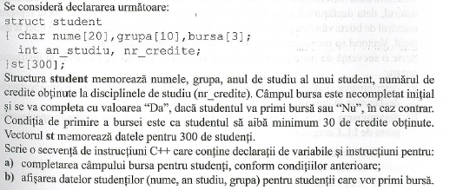
Cerinte de ordonare:
- Se va afişa o listă alfabetică cu studenţii.
- Se va afisa o lista ordonata dupa grupa, iar in cadrul grupei dupa nume student.
- Se va afisa o lista ordonata dupa nr_credite, iar daca sunt mai multi studenti cu acelasi nr de credite, alfabetic dupa nume.
- Se va afisa o lista ordonata cu studentii care au minim 30 credite
- Se va face o cautare (secventiala si binara) pentru a afla datele unui student dupa nume.

Observatie: incercati urmatoarele metode:
- la citirea datelor sortarea prin insertie.
- Dupa citire metoa interschimbarii si metoda selectiei.
Aplicatia 2:
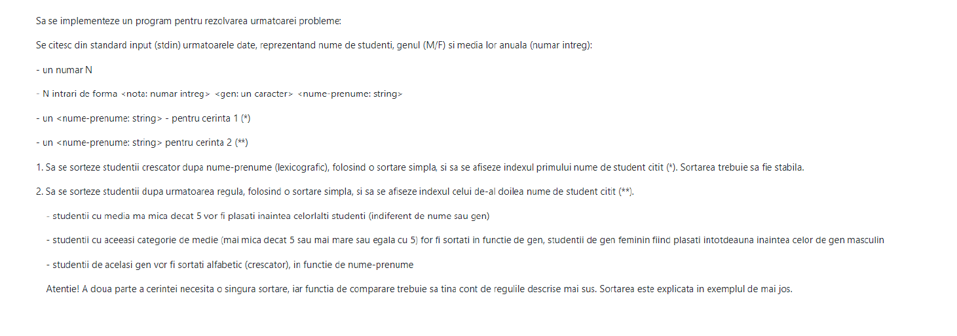
Tema pt acasa:
Se considera datele despre produsele dintr-un magazin: denumire, pretUM, cantitate. Se foloseste un tablou de tip structura. Cerinte:
-citire, afisare, ordonare alfabetica dupa denumire, ordonare descrescatoare dupa valoare (pret * cantitate). Cautare dupa denumire.
Struct Produs {
Char denumire[30];
Float pret, cant;
Float valoare;
} ;
Struct produs p[1000];

Aplicatia 3:
-In fisierul candidati.txt se gasesc datele candidatilor la un concurs de admitere. Datele sunt sub forma :
Nume_prenume proba1 proba2
Exemplu: Popescu_Doru 7 9
Ionescu_George 9 10
Cerinte :
- Cititi datele din fisier si creati prin insertie directa structura ordonata ….alfabetic.
- Ordonati candidatii descrescator dupa medie (media celor doua probe). Folositi met. Bubble Sort.
- Cautati cu metoda binara un candidat …afisand media generala
- Creati un al doilea fisier cu candidatii ce au primit media generala peste 7, cu minim obligatoriu 6 la fieacre proba.

Tema acasa :
In fisierul angajati.txt se gasesc datele de pontaj pentru angajatii unei firme. Datele sunt sub forma :
Nume_prenume Salariubaza SporuriProcent
Exemplu: Popescu_Doru 2000 15
Ionescu_George 7000 10
Cerinte :
- Cititi datele din fisier si afisati structura ordonata ….alfabetic.
- Calculati pentru fiecare angajat Salariul brut (Salbaza + sporuri *Salbaza), Impozit (10%), CASS(pensie 15 %) CAS (sanatate 10%), SalNet=SalariulBrut -Impozit- CASS-CAS;
- Ordonati descrescator dupa salariul net si afisati angajatii
- Generati un stat de plata scris in fisierul statplata.txt. Statul de plata contine angajatii cu toate datele.
- Creati doua fisiere cu cele doua categorii de angajati : salmediu.txt (cei care au salariul brut mai mare decat salarul mediu al tarii) si salminim.txt(ceilalti).

